- Khai báo địa chỉ email dùng để nhận thông tin:
Sinh viên cần phải đăng nhập vào tài khoản cá nhân khi biết mã tài khoản và mật khẩu
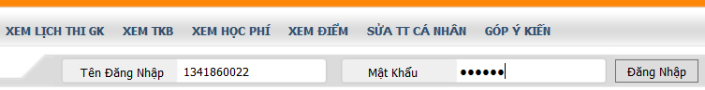
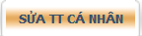
Vào mục “Sửa thông tin cá nhân”

Tiếp tục, vào sửa đổi Email
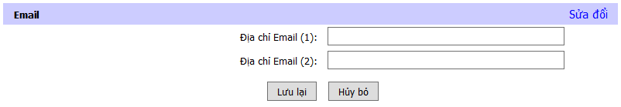
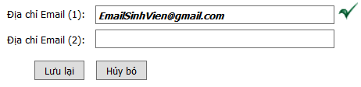
Nhập địa chỉ email cần liên lạc (bắt buộc), sau đó bấm lưu hồ sơ cá nhân
Ví dụ:



Lưu ý: Chức năng “Quên mật khẩu” trên Eduweb sẽ không thể hiệu lực đối với sinh viên không khai báo địa chỉ email.
Trong trường hợp này, sinh viên cần phải liên hệ với phòng đào tạo để được phục hồi mật khẩu bởi người quản trị website.

- Tự tạo lại mật khẩu khi quên mật khẩu (nếu đã khai báo địa chỉ email ở bước 1):
Vào chức năng “Quên mật khẩu” ở trang chủ ĐKMH

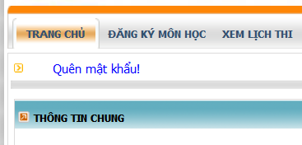

Nhập mã tài khoản là mã số sinh viên
Nhập địa chỉ email phải đúng với email đã lưu trong hồ sơ cá nhân của bạn
Bấm “Gửi mail” để người quản trị website sẽ cấp mật khẩu mới cho bạn thông qua email
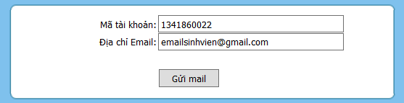

Nếu nhập địa chỉ email không đúng, bạn sẽ nhận được thông báo như sau, cần phải nhập lại
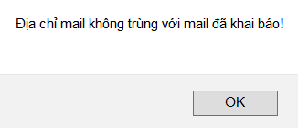

Khi nhập đúng địa chỉ email, bạn sẽ thấy xuất hiện thông báo :

Kiểm tra hộp mail để nhận mật khẩu mới với nội dung thông báo tương tự như sau :
Trường Đại Học Kinh Tế - Tài Chính Tp.HCM
Xin chào, mật khẩu của bạn được yêu cầu thay đổi (từ chức năng Quên mật khẩu của website):
Mã tài khoản: 1341860022
Mật khẩu mới: 664912

Như vậy, mật khẩu mới đã được thiết lập một cách tự động ngay khi bạn nhận được email.
Bây giờ bạn có thể sử dụng mật khẩu này cho lần đăng nhập kế tiếp, và có thể đổi lại mật khẩu tùy ý.
___________________________

